3月30日今日动态
- 区域游戏
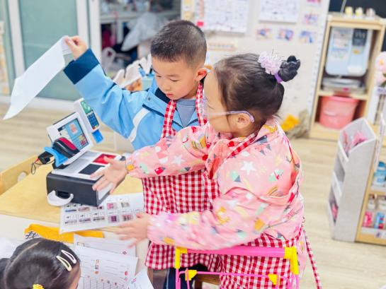 | 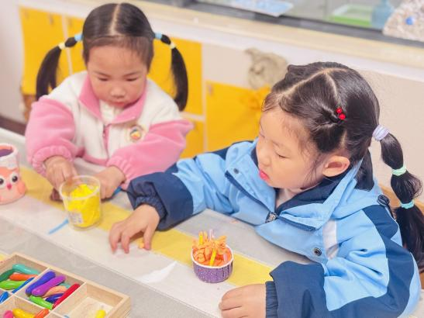  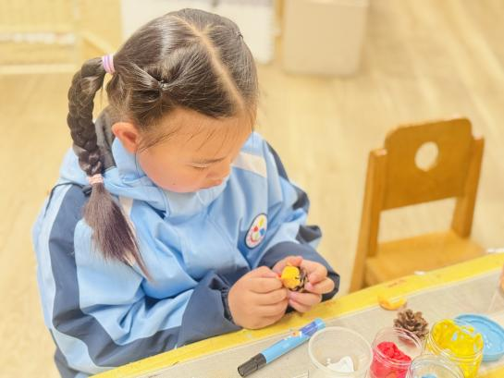
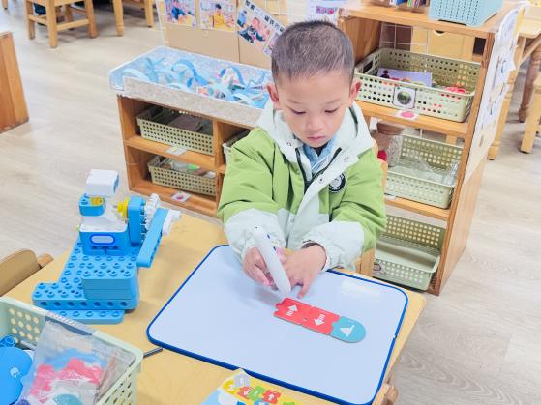 | 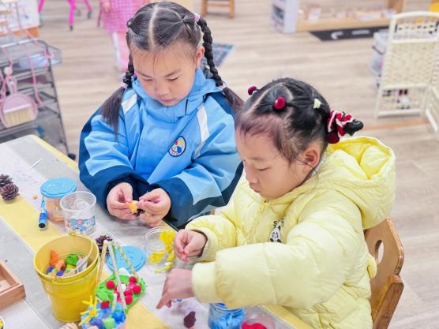 | 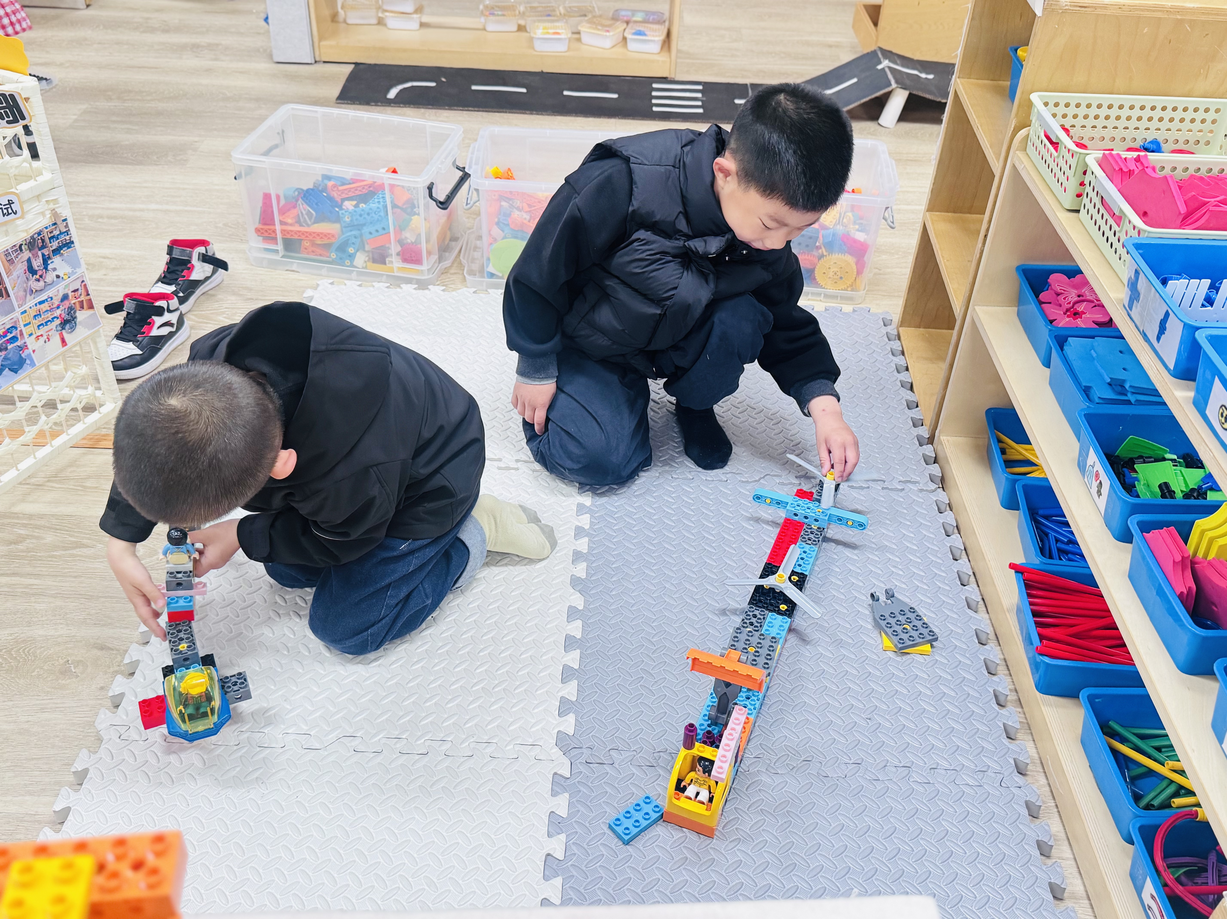
 | 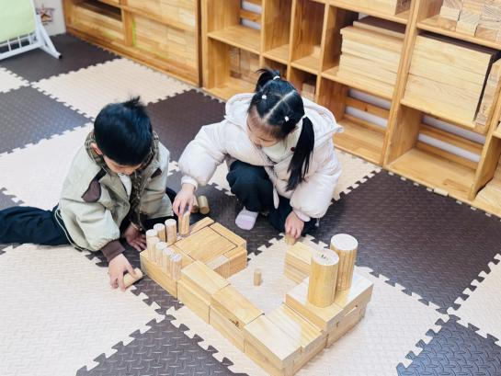 | 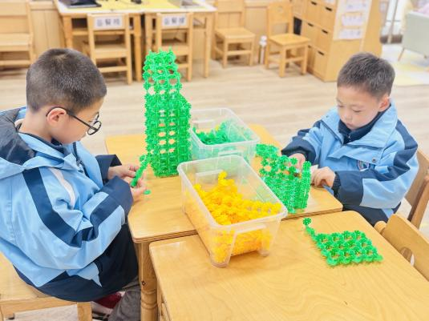
- 语言《桃树下的小白兔》
《桃树下的小白兔》是一则春天的美丽童话故事，它以桃花为主题，讲述了山羊、小猫、小松鼠、小蚂蚁将好朋友小白兔送来的桃花花瓣想象变成各种物品的故事，表现了生机盎然的大自然以及春天里的人、事之间和谐友好的情感。故事通过生动形象的语言、优美的意境、欢快的情绪，把孩子们带入了如诗如画的大自然中，赋予了幼儿丰富的想象，促进了幼儿互相关心和互相分享的美好情感。
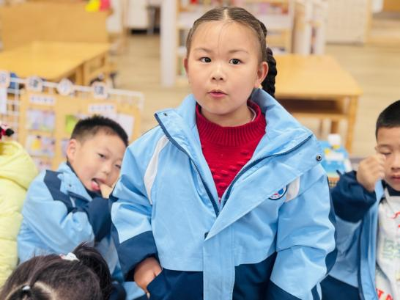 | 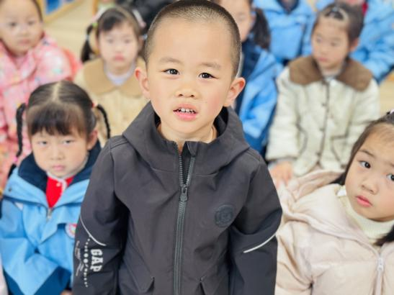  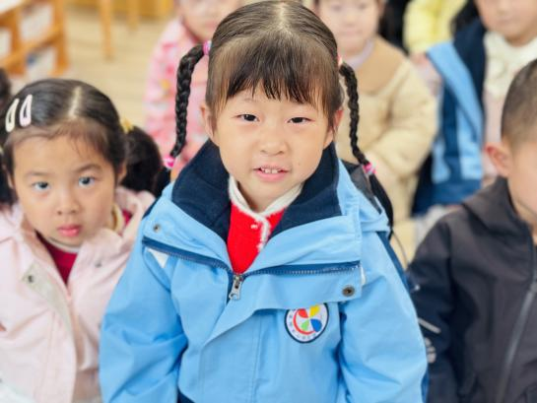
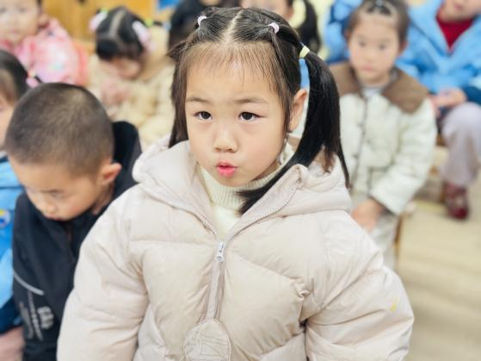 | 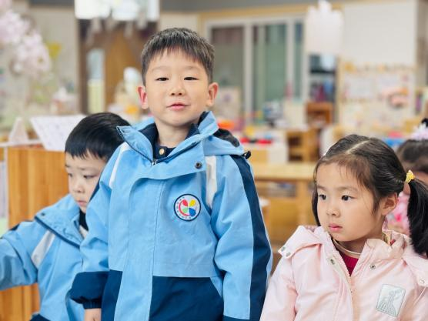 | 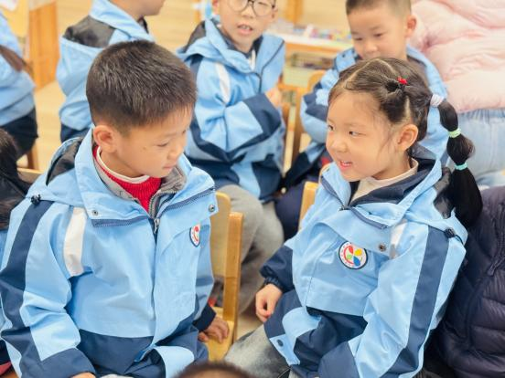
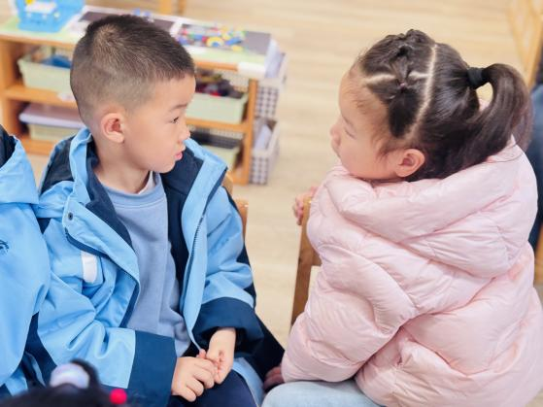 | 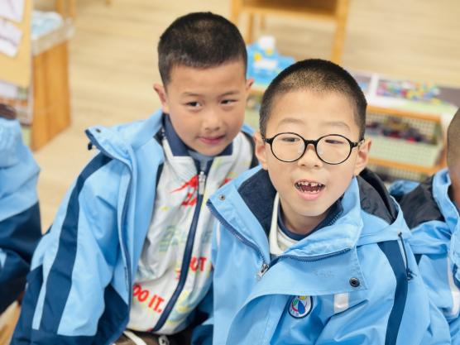 | 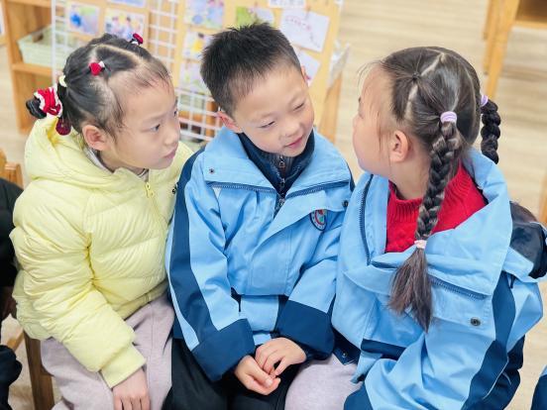
活动中在理解故事的基础上，能大胆想象桃花瓣的多种用途，并积极表达的幼儿有：陶清昀、杨雨泽、邱语涵、胡默、钱嘉苗、叶宛芮、钱莱、高苡恬、肖怡萱、高菁忆、赵弘阳、施俊羽、万信阳、万礼瑄、贾昕语、蒋晨茜

